3 сольфеджио от 02.09, 06.09, 07.09.
1) Знать правила по всем пройденным интервалам.
ч1 (чистая прима – повторение звука),
м2 (малая секунда = полутон) – две клавиши рядом.
б 2 (большая секунда = тон) – две клавиши через одну.
м3 (малая терция = тон + полутон)
б3 (большая терция = 2 тона)
ч 4 (чистая кварта = 2,5 тона).
При построении чистых кварт, нужно придерживаться одного правила: если нижний звук в кварте без знака, то и верхний – тоже будет без знака. Если нижний звук со знаком диеза, то и верхний тоже будет со знаком диеза. Аналогично, если нижний звук со знаком бемоля, то и верхний тоже будет со знаком бемоля.
Исключение составляют кварты фа диез - си и фа - си бемоль.
ч 5 (чистая квинта = 3,5 тона).
При построении чистых квинт действует то же правило, что и для кварт: если нижний звук в квинте без знака, то и верхний – тоже будет без знака. Если нижний звук со знаком диеза, то и верхний тоже будет со знаком диеза. Аналогично, если нижний звук со знаком бемоля, то и верхний тоже будет со знаком бемоля.
Исключение составляю квинты си-фа диез и си бемоль – фа.
м 6 (малая секста = 4 тона) = ч5 + полутон.
б 6 (большая секста = 4,5 тона) = ч5 + тон.
м 7 (малая септима = 5 тонов) = ч8 – тон.
б 7 (большая септима = 5,5 тонов) = ч8 – полутон.
ч8 (чистая октава = 6 тонов) – это повторение звука через октаву.
2) На уроке мы познакомились с консонансами и диссонансами. Выяснили, что консонансы бывают совершенные и несовершенные. Выучите, какие интервалы являются консонансами, а какие – диссонансами.
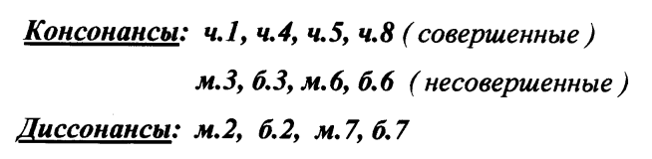
3) Перед вами уже построенные интервалы. Снизу подпишите буквами и цифрами, что перед вами за интервал. Сверху подпишите, что это: совершенный консонанс (с.к.), несовершенный консоснанс (н.к.) или диссонанс (д.). Всё, как мы делали в классе на уроке. Выполняйте задание за фортепиано.
Все вопросы задавайте мне по адресу vcherashnyaya-distant2020@yandex.ru.
Выполненные задания нужно приносить с собой на урок!
Задания по почте проверяться не будут!

